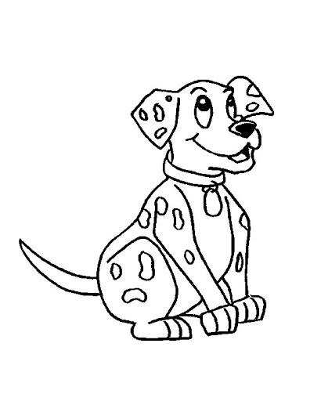
Petak 8.5.2020.
HRVATSKI JEZIK
PRVO PA BEZ BRKOVA, Marica Milčec
Kada pročitaš naslov priče, imaš li ideju o čemu bi se moglo raditi?
Ja ću ti otkriti da se radi o jednoj veoma simpatičnoj priči.

Otvori udžbenik na 239.strani, pročitaj priču i riješi zadatke.
21. zadatak nije obavezan.

PRILAGOĐENI PROGRAM – MARIN – pročitaj priču, prepiši zadatke u bilježnicu i odgovori na njih. Svoj rad pošalji mi na pregled.
PRVO PA BEZ BRKOVA
Marica Milčec
- Prvo pa bez brkova je _______________ (igrokaz ili pripovijetka)
- Tko su glavni likovi ove priče?
- Koje je mjesto radnje?
- Kada su se mama i tata upoznali?
- Što su učinili da ne bi izgledali kao djeca?
- Zašto je tata ostao bez brkova?
- Navedi neke 2 mudre izreke. Pronađi ih na internetu ili zamoli ukućane za pomoć.

MATEMATIKA
PISANO DIJELJENJE (1036:74) – obrada
Budući da si dosta vježbao, sigurna sam da danas nećeš imati problema sa ovim dijeljenjem. Postupak je isti, samo što imaš jednu znamenku više.
Otvori udžbenik na 120.strani, riješi pod ZNAM (rješenja: 31(10), 23(7), 11(21), 15(11)).
Nakon toga pročitaj postupak dijeljenja i pogledaj video:
https://www.youtube.com/watch?v=QIlKHkUjjvo

Kada si pročitao i pogledao, riješi udžbenik na 121.strani i zbirku na 106.str.

PRILAGOĐENI PROGRAM – MARIN – rješiti sve zadaće od ovoga tjedna i poslati na pregled do kraja dana!

